Réception et décodage SSTV avec SDRconnect
Table des matières
1. Le context 1
2. Installation des drivers VB-Cable 2
3. Rediriger le flux audio SDRconnect vers le câble virtuel 4
4. Configuration côté YONIQ 5
5. Tester la réception 6
6. Réglage fin de la fréquence 6
7. Tout mettre sur le même écran 7

Le context
Je souhaite décoder un signal SSTV sur mon PC Windows 10/11 en utilisant SDRconnect avec une clé SDR RSP1B, sans recourir à un pont physique entre la sortie audio et l’entrée micro. Pour cela, j’envisage d’utiliser VB-Cable, un câble audio virtuel, afin de rediriger le flux audio de SDRconnect directement vers le logiciel de décodage SSTV YONIQ.
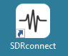

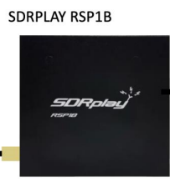
VB-Audio Virtual Cable
USB

YONIQ, est la nouvelle version du logiciel MMSSTV pour la communication par télévision à balayage lent.

Installation des drivers VB-Cable
- Téléchargez et décompressez l’archive. téléchargeable ici.
- Une fois l’archive décompressée, exécutez VBCABLE_Setup_x64.exe pour installer le driver.
- Redémarrer l’ordinateur pour finaliser l’installation .
- Ouvrir le gestionnaire de périphériques, pour constater la présence du câble virtuel.

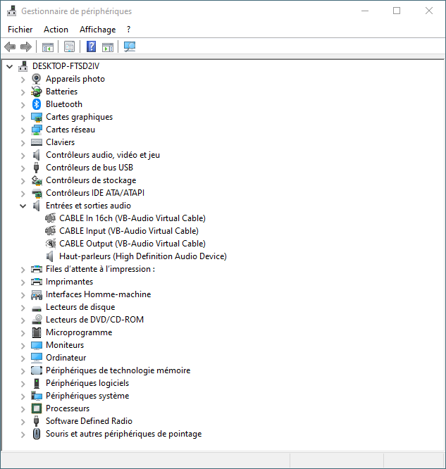Figure 1: Gestionnaire de périphériques

Maintenant que le câble audio virtuel VB-Cable est installé, il ne reste plus qu’à configurer SDRconnect pour qu’il utilise VB-Cable en sortie audio, puis à paramétrer le logiciel de décodage Yoniq pour qu’il prenne ce même périphérique en entrée.

Rediriger le flux audio SDRconnect vers le câble virtuel
Dans l’interface de SDRconnect, localiser la section Audio.
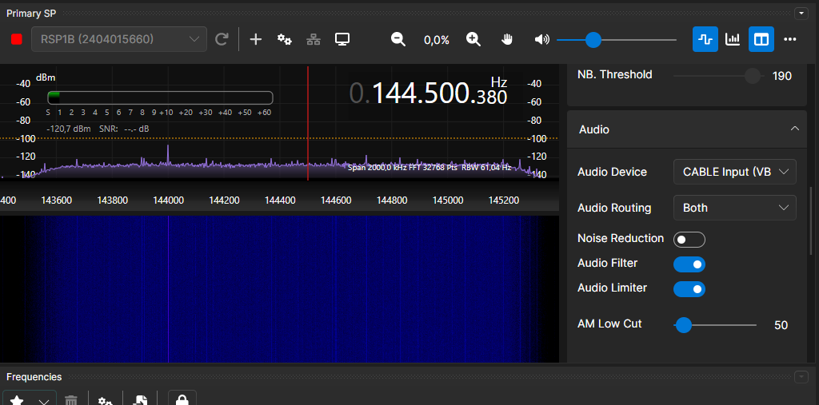Figure 2: Section Audio de SDRconnect
Comme le montre la capture d’écran ci-dessus, Dans le panneau Audio choisir pour Audio Device Cable Input (VB-Cable)
Puis dans la section Control sélectionner le Mode USB (bande latérale inférieure)
et Filter Preset sur 2,8 Khz
Régler la fréquence par exemple sur 144,500 Mhz.
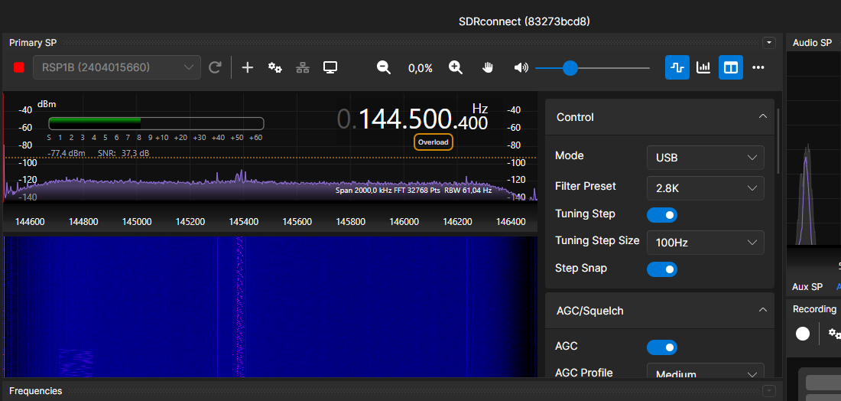Figure 3: Section Controle de SDRconnect

Configuration côté YONIQ
Yoniq utilise uniquement les paramètres par défaut de windows. L’onglet Option permet d’ouvrir la fenêtre de paramétrage entrée son de Windows.
Dans le menu Option sélectionner Soundcard Input level, pour ouvrir la fenêtre Son de windows. Désactiver le microphone et sélectionner par défaut CABLE Output.

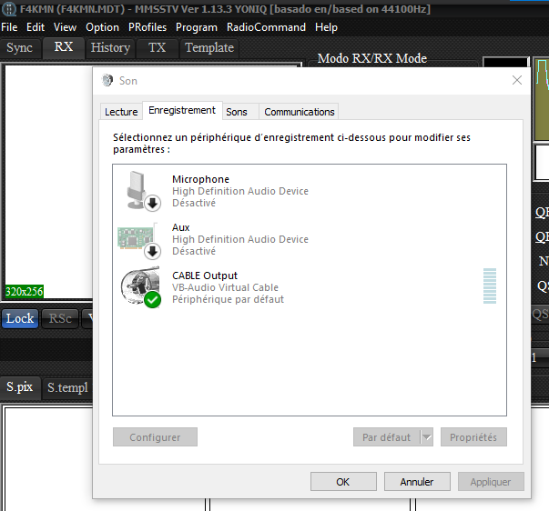Figure 4: YONIQ paramétrage de l'entrée son
Dans l’onglet Enregistrement désactivé le Microphone
Propriétés de Microphone puis dans Utilisation du périphérique sélectionner Ne pas utiliser ce périphérique.

Tester la réception

- Attendre qu’un signal SSTV soit reçu par SDRconnect.
- Yoniq devrait automatiquement commencer à décoder l’image.

Réglage fin de la fréquence

Pendant la réception d’une image ajuster la fréquence afin que la première bosse dans le waterfall corresponde à 1200 Hz.
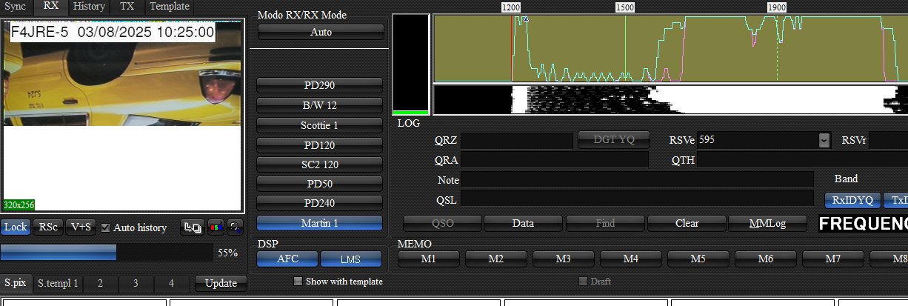Figure 5: YONIQ Ajustement de la fréquence
Si le marqueur rouge 1200 est à gauche de la bosse il faut augmenter la fréquence dans SDR.
Si le marqueur rouge 1200 est à droite de la bosse il faut au contraire diminuer la fréquence.

Tout mettre sur le même écran

Afin de simplifier les manipulations il est possible de scinder la fenêtre de YONIQ en plusieurs petites fenêtres indépendantes. View → Design → Separate all views
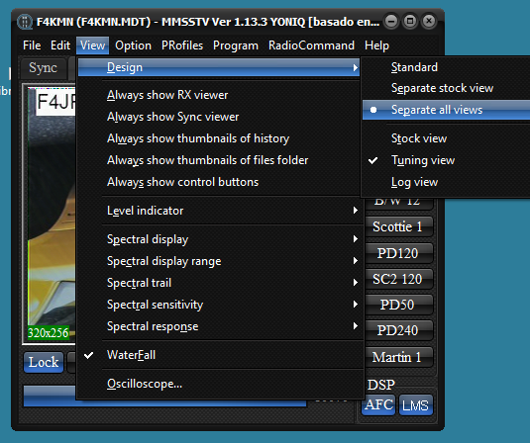Figure 6: YONIQ Séparation des vues
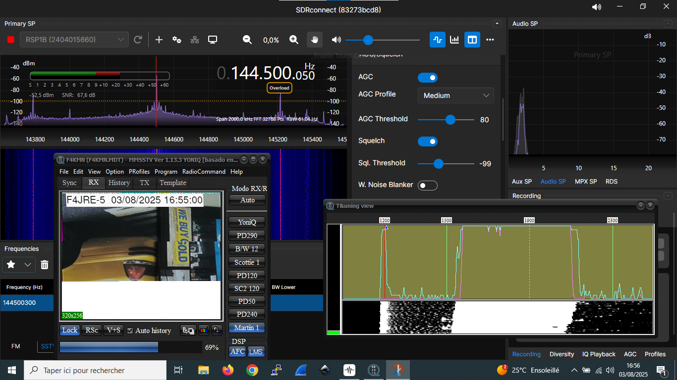Figure 7: Écran complet SDRconnect & YONIQ

Index des figures
Gestionnaire de périphériques 2
Section Audio de SDRconnect 3
Section Controle de SDRconnect 3
YONIQ paramétrage de l'entrée son 4
YONIQ Ajustement de la fréquence 5
YONIQ Séparation des vues 6
Écran complet SDRconnect & YONIQ 6

